Lampiran 1
SKALA PERILAKU PROKRASTINASI
- Kata Pengantar
Puji syukur kita panjatkan kehadirat Tuhan Yang Maha Esa atas rahmat yang telah diberikan sehingga peneliti dapat melaksanakan penelitian ini. Skala ini berisi pernyataan untuk melihat kecanduan gadget pada siswa. Pilihlah jawaban yang sesuai dengan kondisi saat ini dengan cara memberi tanda (✓) pada kolom yang disediakan.
- Petunjuk Pengisian
- Bacalah setiap pernyataan dibawah ini secara seksama dan teliti
- Skala Prokrastinasi ini memiliki empat pilihan jawaban yang terdiri dari
SS : Jika pernyataan tersebut sangat sesuai dengan diri anda
S : Jika pernyataan tersebut sesuai dengan diri anda
KK : Jika pernyataan tersebut kadang-kadang dengan diri anda
TP : Jika pernyataan tersebut tidak pernah dengan diri anda
- Berilah tanda checklist (✓) pada kolom yang telah disediakan pada setiap pernyataan yang paling sesuai pada diri ananda.
No | Pernyataan | SS | S | KK | TP
1 | Saya menunda tugas rumah yang diberikan Guru karena tidak memiliki bahan untuk mengerjakan tugas tersebut | ✓

-Selamat Menjawab-

No | Pernyataan | SS | S | KK | TP
1 | Saya tetap berusaha mengerjakan tugas meskipun  suasana hati tidak mendukung
2 | Saya tidak memerlukan waktu yang lebih lama dari  waktu yang diberikan guru dalam mengerjakan  suatu tugas
3 | Saat sedang mengerjakan tugas, saya sering  melamunkan hal-hal diluar topik sehingga  penyelesaian tugas menjadi lambat
4 | Saya terlalu asyik berbincang-bincang dengan teman, sehingga saya tidak jadi mengerjakan tugas
5 | Saya selalu mengerjaan tugas sesuai dengan jadwal yang saya tentukan.
6 | Ketika saya harus mengerjakan tugas sesuai jadwalyang sudah saya tentukan, saya cenderung lebih memilih untuk bersantai
7 | Saya tetap memaksakan untuk mengerjakan tugas  yang menumpuk walaupun keadaan fisik saya  sedang kurang sehat
8 | Saya memiliki waktu luang untuk mengerjakan tugas mata pelajaran lainnya karena tugas pelajaran sebelumnya sudah saya selesaikan dengan tepat waktu
9 | Saya tidak mau menunda menyelesaikan tugas yang  sedang saya kerjakan seberapapun sulitnya tugas  tersebut
10 | Saat mengerjakan tugas saya lebih banyak  menghabiskan waktu untuk mencari referensi yang  dibutuhkan daripada mengerjakan tugas tersebut,  sehingga waktu yang dibutuhkan menjadi lebih lama lagi
11 | Saya merasa kesulitan untuk menyusun kalimat  dalam mengerjaan tugas, sehingga penyelesaian  tugas menjadi lambat
12 | Rencana saya untuk mengumpulkan tugas hari ini  gagal karena kemarin terlalu sibuk berkegiatan
13 | Keinginan untuk melakukan kegiatan lain yang lebih menyenangkan.lebih besar daripada mengerjakan tugas.
14 | Saya mempunyai prioritas terhadap tugas yang satu dengan tugas yang lainnya karena sudah saya jadwalkan waktu pengerjaannya.
15 | Saat dikelas, saya tetap mencatat diberikan guru walaupun sudah bosan dengan mata pelajaran tersebut.
16 | Saya menunda mengerjakan tugas karena menerima  ajakan untuk melakukan kegiatan lain
17 | Saya menunda tugas dengan harapan dapat  memperoleh banyak waktu untuk melengkapi dan  menyelesaikan tugas
18 | Saya tetap mengerjakan tugas sampai selesai  walaupun ada keinginan untuk melakukan kegiatan  lain yang lebih menyenangkan
19 | Pada saat sedang mengerjakan tugas, saya  menghindari aktivitas lainnya yang memperlambat  penyelesaian tugas, seperti nonton televisi, online dan sebagainya.
20 | Pada saat mengerjakan tugas, saya selalu tergoda  dan membalas chat dari teman selama beberapa  jam sehingga memperlambat penyelesaian tugas
21 | Target belajar malam ini untuk menghadapi ujian  besok tidak tercapai karena masih harus  mengerjakan tugas yang dikumpulkan esok hari.
22 | Saya lebih memilih belajar sampai larut untuk  menghadapi ujian besok daripada sekedar tidur
23 | Waktu yang telah saya jadwalkan untuk mencari referensi dalam pengerjaan tugas dapat saya gunakan secara maksimal
24 | Saya tetap mengerjakan tugas sampai selesai,  walaupun teman ingin berbincang-bincang dengan saya
25 | Rasa bosan tidak membuat saya bermalas-malasan  dalam menyelesaikan tugas
26 | Saya biasanya melakukan aktivitas yang  menyenangkan setelah tugas-tugas pelajaran sudah  saya selesaikan
27 | Saya tetap harus menyelesaikan tugas yang sudah  saya jadwalkan walaupun orang lain membujuk  untuk pergi bersenang-senang
28 | Tugas-tugas saya terbengkalai karena terlalu sering melakukan aktivitas lain yang lebih menyenangkan
29 | Ketika saya sudah merasa kekurangan waktu untuk  menyelesaikan tugas-tugas maka saya terpaksa  untuk tidak masuk pelajaran untuk menambah waktu  pengerjaan tugas
30 | Saya membatalkan mengerjakan tugas karena ingin  melakukan hobi, seperti nonton bioskop, shoping,  olahraga, dan sebagainya
31 | Saya cenderung menggunakan waktu luang untuk  melakukan aktivitas lain yang menyenangkan  daripada membaca buku referensi yang terkait  dengan tugas
32 | Rasa bosan terhadap tugas-tugas pelajaran membuat  saya memilih untuk menundanya
33 | Saya tetap berusaha fokus saat mengerjakan tugas  sehingga pekerjaan tersebut menjadi cepat selesai
34 | Banyaknya masalah diluar tugas yang saya pikirkan  tidak membuat saya menunda mengerjakan tugas
35 | Waktu luang yang sudah saya sediakan untuk  mengerjakan tugas, saya gunakan untuk melakukan  hobi.
36 | Saya tidak memulai mengerjakan tugas karena  merasa takut salah mengerjakannya, sehingga lebih  baik menundanya dulu
37 | Saya menolak ajakan orang lain untuk melakukan  kegiatan yang menyenangkan ketika saya sedang  fokus mengerjakan tugas.
38 | Saya tidak pernah mengalami keterlambatan dalam  memenuhi deadline tugas yang telah ditentukan  oleh guru.
39 | Ketidakpahaman terhadap tugas yang sedang  dikerjakan membuat saya menjadi lambat untuk  menyelesaikannya.

-Terima Kasih-

Lampiran 2
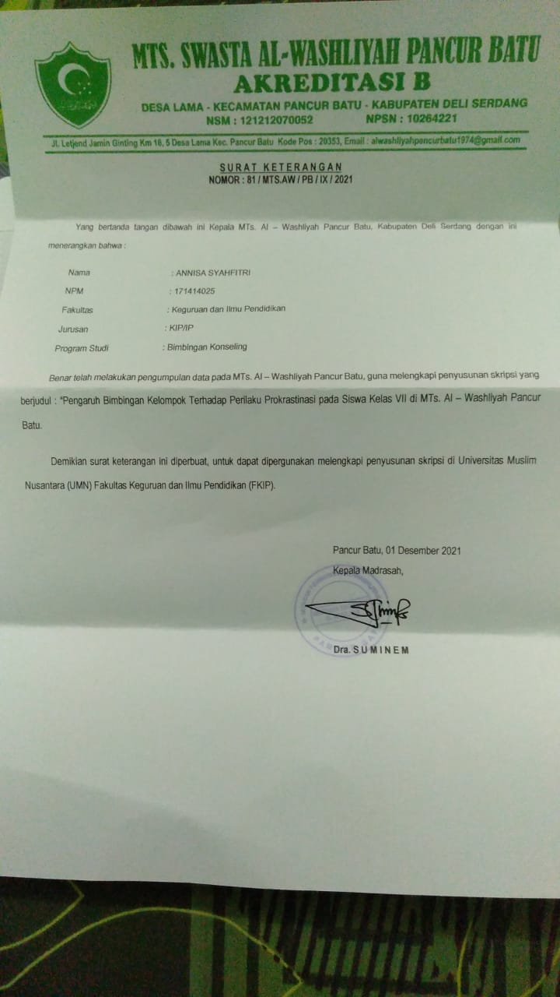
Lampiran 3
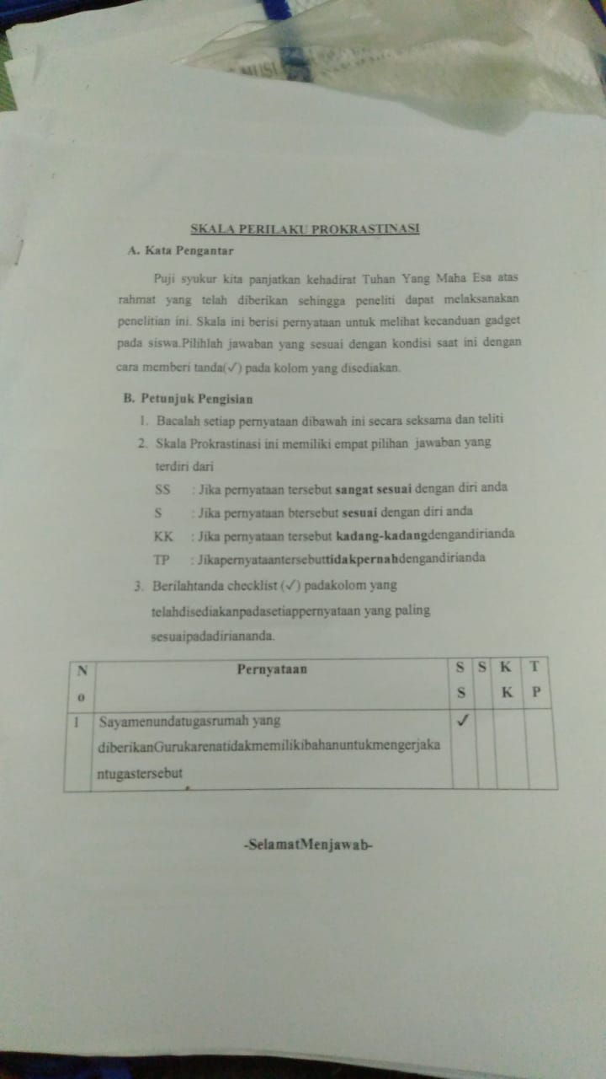

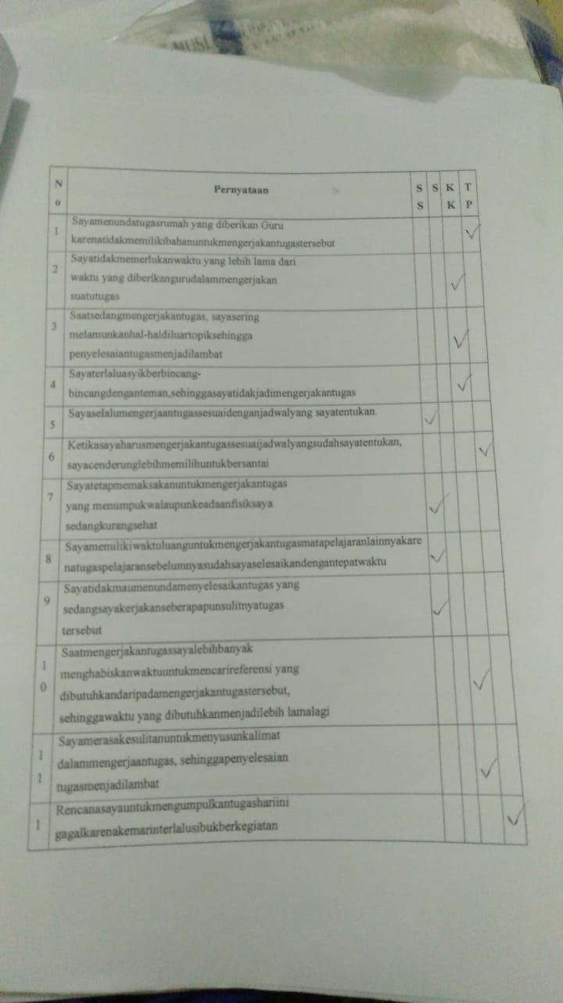

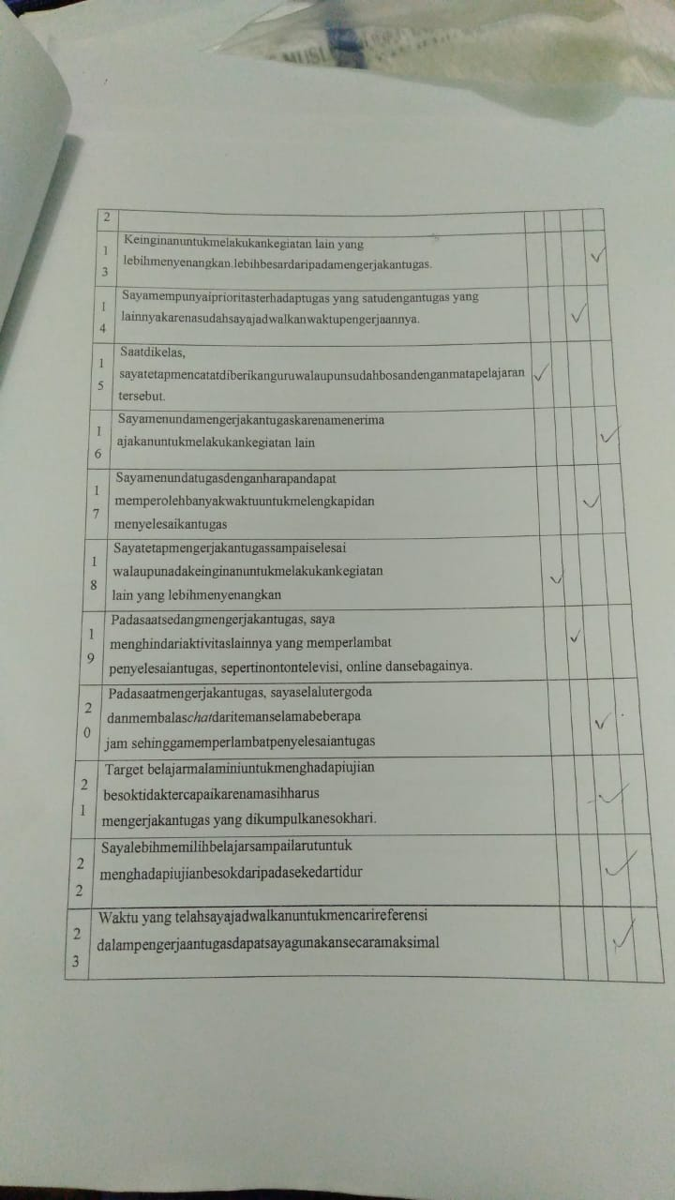
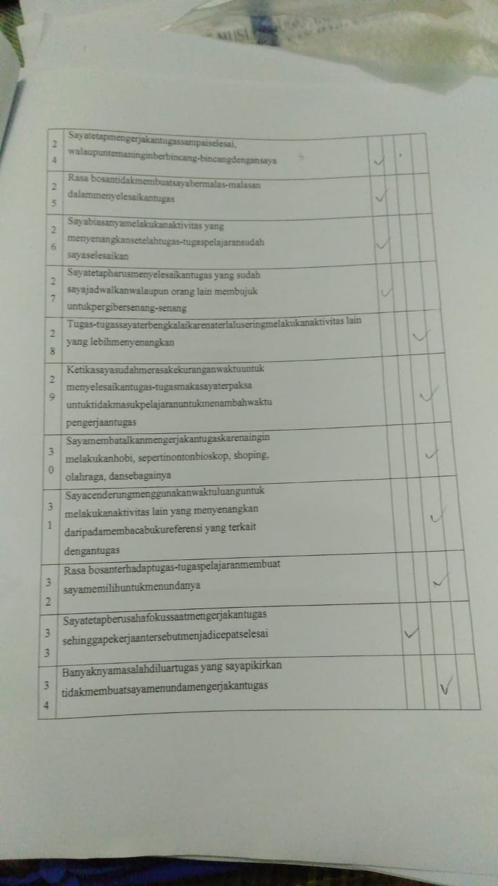
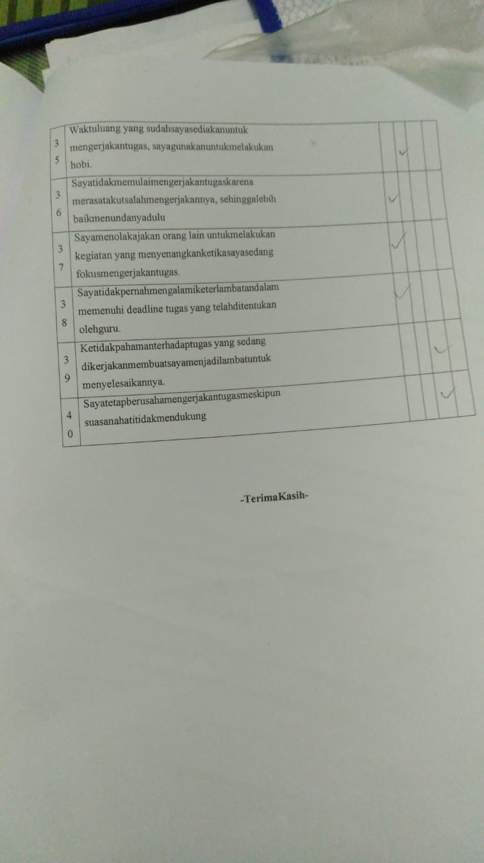
Lampiran 4
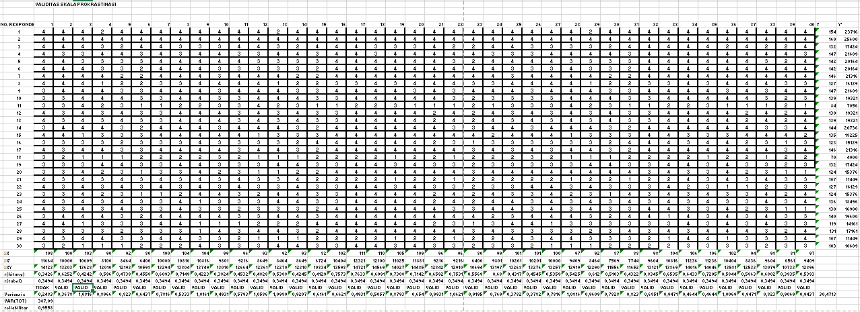
Lampiran 5
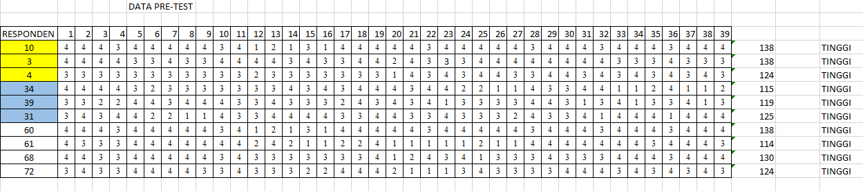

Lampiran 6

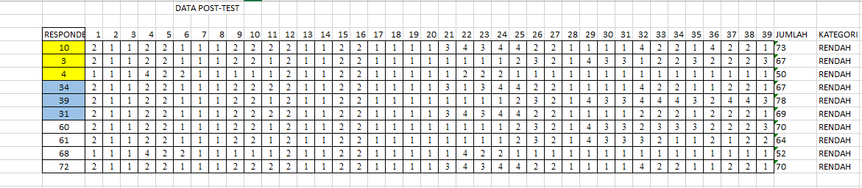
Lampiran 7
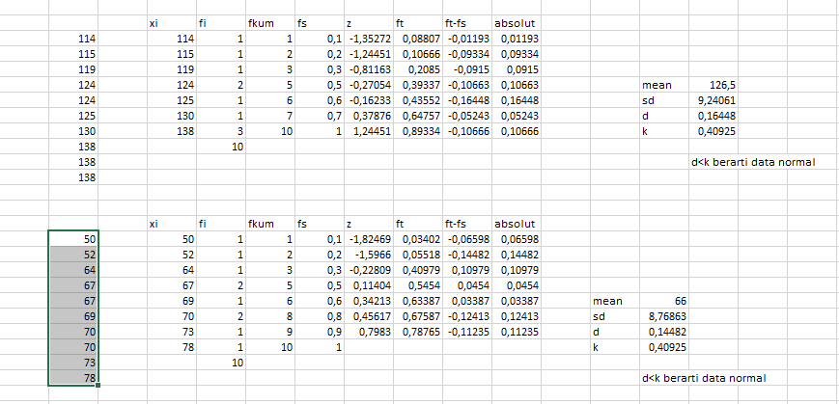

Lampiran 8

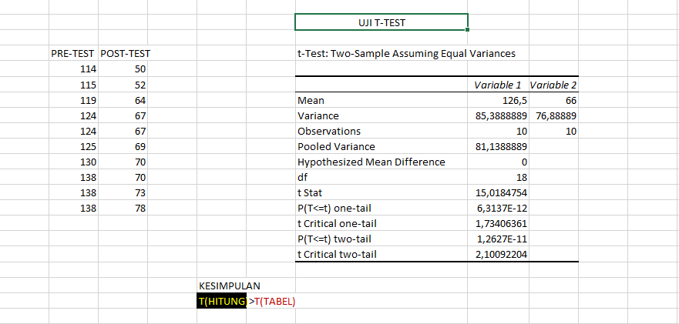

Lampiran 9
